PHIẾU BÀI TẬP VẬT LÍ 7 – TUẦN 32
Bài 1: Nếu hai bóng đèn A và B được mắc song song và nối vào nguồn điện thì nếu bóng đèn A bị đứt dây tóc thì:
A. độ sáng của bóng đèn B vẫn không đổi vì hiệu điện thế ở hai đầu đèn B không đổi.
B. độ sáng của bóng đèn B tăng lên vì cường độ dòng điện tập trung vào một bóng.
C. độ sáng của bóng đèn B giảm vì mạch chỉ còn một bóng.
D. bóng đèn B cũng bị đứt dây tóc theo.
Bài 2: Hiệu điện thế giữa hai đầu đoạn mạch gồm hai bóng đèn như nhau mắc nối tiếp có giá trị nào dưới đây?
A. bằng tổng các hiệu điện thế trên mỗi đèn.
B. nhỏ hơn tổng các hiệu điện thế trên mỗi đèn.
C. bằng hiệu điện thế trên mỗi đèn.
D. lớn hơn tổng các hiệu điện thế trên mỗi đèn.
Bài 3: Có 3 nguồn điện 4,5V; 6V; 9V và hai bóng đèn giống nhau đều ghi 6V, cần mắc song song hai bóng đèn này vào một trong ba nguồn điện trên. Dùng nguồn điện nào là phù hợp nhất?
A. 9V B. 6V C. 4,5V D. nguồn điện nào cũng được
Bài 4: Cho một nguồn điện 12V và hai bóng đèn giống nhau có ghi 6V. Để mỗi đèn đều sáng bình thường thì phải mắc mạch điện như thế nào?
A. Lần lượt nối hai đầu mỗi bóng đèn với hai cực của nguồn.
B. Hai bóng đèn mắc song song vào hai cực của nguồn.
C. Hai bóng đèn mắc nối tiếp vào hai cực của nguồn.
D. Không có cách mắc nào để cả hai đèn sáng bình thường.
Bài 5: Cho các mạch điện như hình 28.1 dưới đây, hãy cho biết những sơ đồ nào hai bóng đèn được mắc song song.
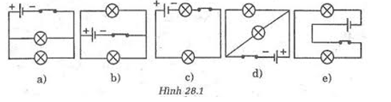
A. a – b – d B. a – b – c – e C. a – b – c D. a – b – e
Bài 6: Đặc điểm nào sau đây không phải là của mạch điện gồm hai đèn Đ₁, Đ₂ mắc song song?
A. Hai đèn có hai điểm nối chung.
B. Hiệu điện thế trên hai đèn có giá trị bằng nhau.
C. Nếu hai đèn giống hệt nhau thì sẽ sáng như nhau.
D. Cường độ dòng điện qua hai đèn có giá trị bằng nhau.
Bài 7:
Cho mạch điện như hình. Nhận xét nào sau đây sai”  A. Số chỉ ampe kế A cho biết cường độ dòng điện qua mạch chính.  B. Khi khóa K, K₁ đóng, K₂ mở thì không có bóng đèn nào sáng.  C. Khi K, K₂ đóng, K₁ mở thì bóng đèn 2 và 3 sáng.  D. Số chỉ vôn kế V cho biết hiệu điện thế đặt trên bóng đèn 1 hoặc bóng đèn 2 hoặc bóng đèn 3. | 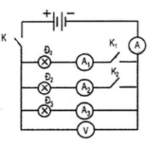
Bài 8: Cho ba đèn Đ₁, Đ₂, Đ₃ mắc song song. Cường độ dòng điện qua mạch chính là 1A, cường độ dòng điện qua đèn Đ₁ là 0,5A. Biết rằng hai đèn Đ₂, Đ₃ giống hệt nhau. Tìm cường độ dòng điện qua đèn Đ₂ và Đ₃.
Bài 9:
Cho mạch điện có sơ đồ như hình, trong đó vôn kế chỉ U = 3V, ampe kế A chỉ I = 0,6A, ampe kế A₁ chỉ l₁ = 0,32A  a) Tìm số chỉ I₂ của ampe kế A₂  b) Tìm hiệu điện thế U₁, U₂ tương ứng ở hai đầu mỗi bóng đèn  c) Nếu đèn Đ₁ bị hỏng thì ampe kế A chỉ 0,38A. Hỏi khi đó số chỉ của ampe kế A₂ là bao nhiêu? | 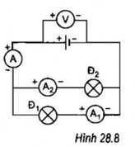
Bài 10:
Trong mạch điện có sơ đồ như hình, ampe kế có số chỉ I = 0,54A. Biết cường độ dòng điện đi qua đèn Đ₁ lớn gấp hai lần cường độ dòng điện đi qua đèn Đ₂.  a) Hãy tính cường độ dòng điện l₁ và I₂ tương ứng đi qua các đèn Đ₁ và Đ₂.  b) Hãy so sánh hiệu điện thế giữa hai đầu các đèn Đ₁ và Đ₂. | 